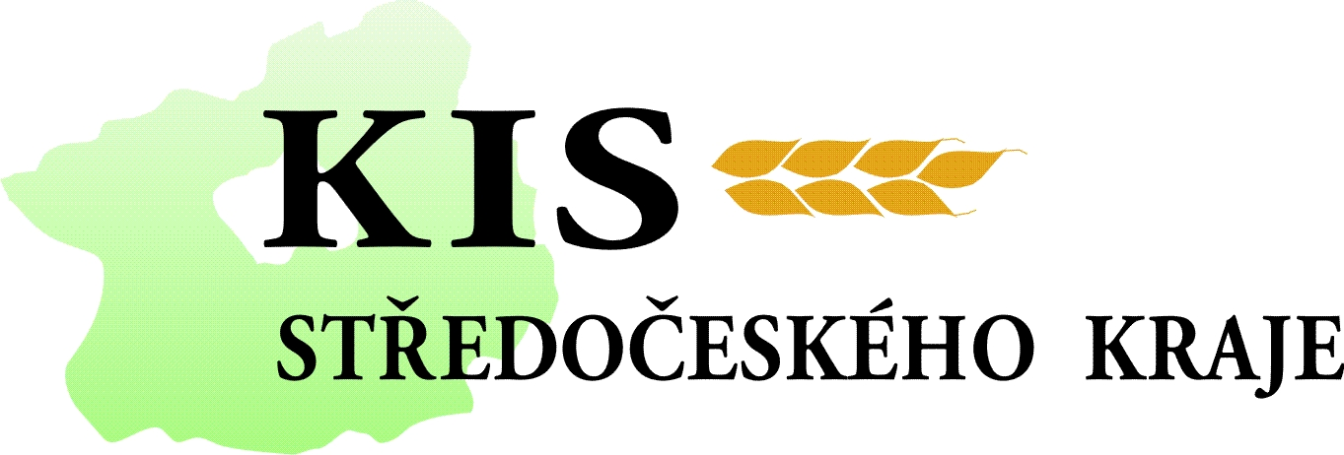

Krajské informační středisko Středočeského kraje o.p.s.
a
Ústav zemědělské ekonomiky a informací,

v rámci projektu

Informační podpora pro zemědělce v České republice

zvou na seminář

„Změny v provádění nitrátové směrnice od roku 2012
a nové nastavení GAEC 2, Eroze v LPIS“

Seminář se koná:

6.10.2011 od 9,00- 13,00 hod v Kutné Hoře, zasedací místnost Agentury pro zemědělství a venkov, Benešova 97. Přednášející Ing. Alena Klacková.

11.10.2011 od 9,00 – 13,00 hod. v Příbrami, zasedací místnost Agentury pro zemědělství a venkov, Poštovní 4. Přednášející Ing. Jaroslava Šamsová.

12.10.2011 od 9,00 – 13,00 hod. v Rakovníku, zasedací místnost Agentury pro zemědělství a venkov, Lubenská 2250. Přednášející Ing. Jaroslava Šamsová.

13.10.2011 od 9,00 – 13,00 hod. v Kladně, v Hospůdce Na Koňácké stezce, Kralovice. Přednášející Ing. Jaroslava Šamsová.

14.10.2011 od 9,00 - 13,00 hod. v Praze, velký sál v budově SVS / dříve ÚZEI /, Slezská 7, Praha 2 – Vinohrady. Přednášející Ing. Jaroslava Šamsová.

Program semináře:
Zahájení semináře
plnění SMR - nejčastější porušení mezi „starými“ a „novými“ SMR
plnění GAEC -nejčastěji porušované standardy, rozšíření standardu GAEC 2 na MEO půdy
praktická ukázka aplikací v LPIS
Diskuse
Přestávka
aktuální změny v AP Nitrátové směrnice – informace o novém standardu GAEC 11

Závěr

Účast zdarma

Na Vaši účast se těší pořadatelé. Pozvánka je také na www.kis-stredocesky.cz

